Pieczony batat
z salsą pomidorową

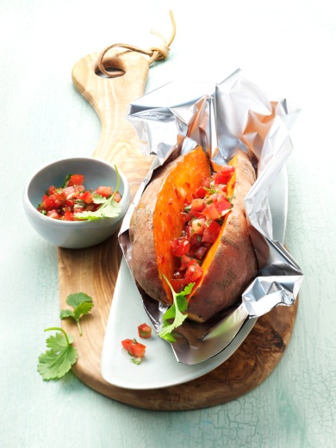
Składniki na 4 porcje:
4 bataty (po ok. 250 g)
2 limonki ze skórką
1 papryczka chilli
20 g imbiru
2 łyżeczki miodu
6 pomidorów
1 ząbek czosnku
1 pęczek kolendry
1 łyżeczka oliwy
sól
pieprz

Przygotowanie:

1. Bataty umyć i gotować przez 10 minut. W tym czasie umyć i osuszyć limonki. Skórkę zetrzeć na tarce, sok wycisnąć. Papryczkę chilli przeciąć wzdłuż na pół, usunąć nasiona i drobno pokroić. Imbir obrać i drobno pokroić. Sok z limonki, imbir i papryczkę chilli wymieszać z 1 łyżeczką miodu.

2. Bataty odcedzić, przeciąć każdy na pół, posmarować marynatą. Połączyć połówki, owinąć folią aluminiową i piec w nagrzanym piekarniku w temperaturze 200 °C (gazowy: poziom 3, termoobieg: 175 °C) przez 30 minut.

3. W tym czasie umyć i osuszyć pomidory, usunąć nasiona, pociąć na drobną kostkę. Obrać i posiekać czosnek. Opłukać kolendrę, osuszyć. Odłożyć kilka listków do przybrania, resztę posiekać.

4. Wymieszać skórkę z limonki, pomidory, czosnek, oliwę, 1 łyżeczkę miodu i kolendrę. Podawać bataty z salsą pomidorową. Ozdobić listkami kolendry.

Czas przygotowania: ok. 45 minut

Wartości odżywcze w 1 porcji:
Energia: 361 kcal / 1510 kJ
Białko: 5,2 g
Tłuszcz: 6 g
Węglowodany: 67,5 g

